ICS 91.200

P66

**团体标准**

T/GDJSKB ×××-2022

不粘轮乳化沥青施工技术规程

### **Technical Specification for Trackless Tack Coat of Asphalt Emulsion**

2022-××-××发布 2022-××-××实施

广东省建设科技与标准化协会

**前　　言**

广州市市政实业有限公司、广州市建筑集团有限公司和广州市市政集团有限公司会同有关单位经过广泛调查研究，认真总结实践经验，参考有关国内外先进标准，并在广泛征求意见的基础上，编制了《不粘轮乳化沥青施工技术规程》。

本规程的主要技术内容是：总则、术语、基本规定、材料、施工、施工质量控制。

本规程不涉及专利。

本规程由广东省建设科技与标准化协会负责管理，广州市市政实业有限公司负责具体技术内容的解释。本规程执行过程中如有意见或建议，请寄送广州市市政实业有限公司，地址：广东省广州市越秀区环市东路338号银政大厦，邮编：510030。

本规程主编单位：广州市市政实业有限公司

广州市建筑集团有限公司

本规程参编单位：广州市市政集团有限公司

广州市市政工程设计研究总院有限公司

上海孙祖望路桥技术研究有限公司

广州大学

本规程主要起草人员：

**目　　次**

1 总 则 1

2 术 语 2

3 材 料 4

3.1 性能要求 4

3.2 包装、运输及贮存 5

4 施 工 6

4.1 一般规定 6

4.2 下承层基面处理 6

4.3 施工准备 6

4.4 洒布 7

4.5 养护 8

5 质量控制 9

5.1 一般规定 9

5.2 质量控制与验收 9

附录A 材料试验检测方法 10

A.1 附着力拉拔强度 10

A.2 复合件拉拨强度 11

A.3 复合件剪切强度 11

A.4 粘轮率试验方法 12

本规程用词说明 15

引用标准名录 16

条文说明 17

**Contents**

1 General provisions................................................................................................................1

2　Terms and symbols...............................................................................................................2

3　Materials...............................................................................................................................4

3.1　performance requiments............................................................................................4

3.2　Packag,transportation and storage.............................................................................5

4　Construction.........................................................................................................................6

4.1　General requirements................................................................................................6

4.2　Underlayer preparation.............................................................................................6

4.3　Preparation before construction................................................................................6

4.4　Spraying dosage determination.................................................................................7

4.5　Spraying....................................................................................................................7

4.6　Conserving before traffic..........................................................................................8

5　Construction control............................................................................................................9

5.1　General requirements................................................................................................9

5.2　Construction control and acceptance........................................................................9

Explanation of wording in this specification...........................................................................10

List of quoted standards...........................................................................................................16

Addition：Explanation of provisions......................................................................................17

# 1 总 则

### **1.0.1** 为规范不粘轮乳化沥青施工，提高沥青路面施工质量，制定本规程。

### **1.0.2** 本规程适用于热拌沥青混合料路面的各沥青层之间以及水泥混凝土路面、沥青稳定碎石基层或旧沥青路面层上加铺沥青层时的不粘轮乳化沥青施工。

### **1.0.3** 不粘轮乳化沥青施工除应符合本规程的规定外，尚应符合现行国家、行业相关标准的规定。

# 2 术 语

**2.0.1** 不粘轮乳化沥青 **trackless tack coat of asphalt emulsion**

沥青与水在乳化剂、改性剂、稳定剂等的作用下，经乳化加工制得的均匀乳化沥青，具有良好的层间黏结性能和抗施工损伤能力，摊铺过程中不被机械粘走的水性乳化或油基材料等层间黏结材料。

**条文说明**：不粘轮乳化沥青是一种黏层改性乳化沥青，通过引入反应性高分子聚合物，喷洒破乳后不会因乳化沥青黏附在轮胎上而影响黏层质量，造成性能损失。

根据《GB/T 37383-2019 沥青混合料专业名词术语》、《NBSHT 0652-2010 石油沥青专业名词术语》标准，“粘”或“黏”正确用法应该为“黏度”，“黏附性”，“黏层”，“黏结性能”，“不粘轮乳化沥青”，“粘轮率”等。“粘”读作nián时，词性是形容词，指具有粘性，一般写成异体字“黏”；读作zhān时，词性是动词，指黏的东西互相连接或附着在别的东西上。

### **2.0.2** 粘轮率 **wheel sticking rate**

在粘轮率测试中，不粘轮乳化沥青残留在试验胶圈的长度与轮胎周长的比例，以百分率表示。

**条文说明：**粘轮率是不粘轮乳化沥青最关键的指标之一，以此来评价施工后施工车辆与设备在不粘轮乳化沥青黏层上通过不带起乳化沥青，确保施工车辆设备不破坏黏层。

### **2.0.3** 附着力拉拔强度 **pull strength of binder**

界面黏结材料的拉拔强度，以附着力拉拔仪测定，用于评价纯界面材料的力学性能。

### **2.0.4** 复合件拉拔强度**pull strength of** **composites**

界面黏结材料的拉拔强度，以垂直界面的拉拔模式测试，用于评价沥青罩面与下承层之间的界面黏结强度。

### **2.0.5** 复合件剪切强度 **shear strength of composites**

界面黏结材料的剪切强度，以剪切仪器确定，用于评价沥青罩面与下承层之间的界面黏结强度。

### **2.0.6** 洒布量 **spraying dosage**

液体材料的喷洒量，通常以每平方米的千克数或体积来计算。

# 3 材 料

## 3.1 性能要求

### **3.1.1** 不粘轮乳化沥青使用前应进行必要的试验检测，经检测评定合格后方可投入使用。

### 条文说明：试验检测结果不符合技术指标要求的，不得使用。

### **3.1.2** 不粘轮乳化沥青性能应符合表3.1.2的规定。

表 3.1.2 不粘轮乳化沥青性能

|  |  |  |  |  |  |
| --- | --- | --- | --- | --- | --- |
| 项目 | | 单位 | 技术要求 | | 试验方法 |
| I型 | II型 |
| 破乳速度 | | — | 快裂 | 快裂 | T0658 |
| 粒子电荷 | | — | 阳离子（+） | | T0653 |
| 筛上剩余量（1.18mm筛） | | % | ≤0.1 | ≤0.2 | T0652 |
| 赛波特黏度（25℃） | | s | 3～50 | 3～50 | T0623 |
| 粘轮率 | | % | ≤10 | ≤10 | 附录A.4 |
| 不粘轮乳化沥青蒸发残留物 | 残留物含量 | % | ≥50 | ≥55 | T0651 |
| 针入度（100g，25℃，5s） | 0.1mm | 15～50 | 5～30 | T0604 |
| 软化点 | ℃ | ≥60 | ≥65 | T0606 |
| 标准黏度（120℃） | Pa·s | ≤10 | ≤10 | T0621 |
| 延度(15℃，5cm/min) | cm | ≥30 | - | T0605 |
| 延度(25℃，5cm/min) | cm | ≥50 | ≥15 |
| 溶解度（三氯乙烯） | % | ≥97.5 | | T0607 |
| 附着力拉拔强度 | 25℃ | MPa | ≥1.0 | ≥1.2 | 附录A.1 |
| 40℃ | ≥0.6 | ≥0.7 |
| 复合件拉拔强度 | 25℃ | MPa | ≥0.35 | ≥0.4 | 附录A.2 |
| 40℃ | ≥0.25 | ≥0.3 |
| 复合件剪切强度 | 25℃ | MPa | ≥0.35 | ≥0.5 | 附录A.3 |
| 40℃ | ≥0.3 | ≥0.35 |
| 贮存稳定性 | 1天 | % | ≤1 | | T0655 |
| 5天 | % | ≤5 | |

### **注：**不粘轮乳化沥青类型根据施工现场实测路面温度选择，路面温度小于50℃时选用I型乳化沥青、路面温度大于等于50℃时选用II型乳化沥青。

**条文说明：** 当路面温度在50℃以内，可以采用10-20#硬质沥青为基础制备乳化沥青，破乳后硬质沥青固态在轮胎碾压条件下可以实现不粘轮功能；当路面温度达到60℃，单纯采用硬质沥青变硬途径很难实现不粘轮的特性，况且更低标号沥青更难乳化，需要通过试验选择合适的界面改性剂以获得良好的不粘轮乳化沥青。

## 3.2 包装、运输及贮存

### **3.2.1** 不粘轮乳化沥青可采用吨桶、大塑料桶等进行包装，不宜采用铁质包装桶。

### **3.2.2** 不粘轮乳化沥青可采用槽罐车、普通货车进行运输。

### **3.2.3** 在正常运输、常温贮存条件下，贮存时间不超过30天。

### **3.2.4** 不粘轮乳化沥青贮存应保持常温，且不宜超过50℃。

### **3.2.5** 贮存时间超过10天时，应对不粘轮乳化沥青进行定期搅拌或循环。

### 条文说明：定期搅拌或循环可防止不粘轮乳化沥青离析。

### **3.2.6** 运输和贮存应严防日光暴晒和寒冻，勿接近热源，防止碰撞，保持包装完整。

# 4 施 工

## 4.1 一般规定

### **4.1.1** 气温低于10℃时不得喷洒粘层油，寒冷季节施工不得不喷洒时可以分成两次喷洒。

**4.1.2** 路面潮湿时不得喷洒粘层油，用水洗刷后需待表面干燥后喷洒。雨天严禁施工。

**4.1.3**施工前应选择确定不粘轮乳化沥青的类型，经选择确定的材料在施工过程中不得随意更换。如需更换材料，应重新进行试验检测且合格。

## 4.2 下承层基面处理

### **4.2.1** 不粘轮乳化沥青施工前，应根据下承层实际情况，选择喷砂、精铣刨或其他适当的方式对下承层进行处理，清除浮浆、杂物。

**4.2.2** 下承层处理过后应用水冲洗，施工前确保下承层干燥、洁净，防止二次污染。

**条文说明：**二次污染主要来源于灰尘、油污和其他污染。

### **4.2.3**不粘轮乳化沥青施工前应做好下承层基面处理的质量检查，应符合表4.2.3的规定。

表4.2.3 下承层基面的检查项目

|  |  |  |  |  |
| --- | --- | --- | --- | --- |
| 项目 | 单位 | 检测频度 | 界面要求 | 试验方法 |
| 外观 | / | 随时 | 表面应牢固、结实、无浮浆，手指触摸无明显灰尘，不能有钢筋、骨料等尖锐突出物 | 目测 |
| 干燥度 | / | 随时 | 表面无水印，水痕 | 目测 |
| 平整度 | mm | 3处/1000㎡ | 没有明显突起或者下凹，三米直尺最大间隙不大于5，高程偏差不大于15 | 3米直尺 |

**条文说明：**对于旧路面，平整度的要求可作为参考。

## 4.3 施工准备

### **4.3.1** 施工前对各种施工设备应做全面检查和调试，使其处于良好的性能状态。应有足够的机械，满足施工要求。

**4.3.2** 在不粘轮乳化沥青洒布施工前，应对洒布区附近的人工构造物、路缘石等外露部分采取防污染覆盖措施。

### **4.3.3** 不粘轮乳化沥青洒布前应实施试验段，面积不宜小于100㎡，确定不粘轮乳化沥青的精确用量、洒布方法、施工车辆速度和干燥时间。

**条文说明：**通过试验段检测当时当地的气温、湿度、地面温度、日照、横坡、纵坡、缝隙率、吸水性等现场条件。

### **4.3.4** 不粘轮乳化沥青宜采用智能沥青洒布车喷洒，洒布温度宜控制在50℃~70℃，加热温度严禁超过80℃，加热时必须开启内循环。

**条文说明：**控制贮存在洒布车里的材料温度80℃以内，以保证施工过程正常进行，防止因局部过热造成不粘轮乳化沥青破乳。

施工面积较小，可采用机动或手持式人工洒布设备洒布。

### **4.3.5** 施工前需彻底清洗智能洒布车的储料罐、循环泵和喷洒管道，在装载不粘轮乳化沥青前应完全清洁干净。

### **条文说明：**施工前洒布车不允许有前批次的沥青或其他有机溶剂残留。

### **4.3.6** 施工前调试各喷头，可通过车内灌满自来水后对循环泵和每个喷嘴进行检查，要求循环泵能以最高转速运转，每个喷嘴没有任何堵塞现象。

## 4.4 洒布

### **4.4.1** 不粘轮乳化沥青洒布前应搅拌均匀。

### **4.4.2** 施工现场坡度大于4%，应分层洒布。

**条文说明：**防止喷洒过程中不粘轮乳化沥青顺坡自然流淌聚集。

### **4.4.3** 不粘轮乳化沥青用量宜为0.4kg/㎡~0.8kg/㎡。

### **条文说明：**具体用量可根据工程实际情况进行适当调整。

### **4.4.4** 喷洒时在基面上放置方盘，以测量洒布量。方盘取走后，遗留下的空白处应人工补洒。

### **4.4.5** 施工过程中，纵向和横向搭接不应少于10cm。

### **4.4.6** 洒布车应保持稳定的速度和喷洒量，并应保持整个洒布宽度喷洒均匀，行驶过程中严禁急刹或掉头。

**4.4.7** 洒布设备的喷嘴应适用于不粘轮乳化沥青的稠度，确保能成雾状，喷嘴的开口缝中心线与喷管轴线方向角度宜为10-15°。

**条文说明：**适当的喷流角度可减少喷雾间的干扰。

**条文说明：**洒油管的高度应使同一地点接受2~3个喷油嘴喷洒的沥青，不得出现花白条或有洒花漏空，也不得有堆积。

**4.4.8** 洒布时应沿基面纵向均匀洒布，不重叠、不露白。

**条文说明：**局部漏洒或洒布车难以到达的边角部位，可采用人工洒布；局部洒布过量时，应人工刮除处理。

### **4.4.9** 喷洒后，剩余不粘轮乳化沥青在50℃~70℃喷洒车内贮存时间不应超过24h，循环加热次数不应超过两次。

### **4.4.10** 洒布结束后应及时冲洗洒布设备，在清洗干净前，严禁在高温下长时间储存剩余不粘轮乳化沥青。

**条文说明：**防止温度过高导致少量不粘轮乳化沥青残留物破乳堵塞喷头。

### **4.4.11** 不粘轮乳化沥青未完全破乳之前应做好交通管制，禁止任何车辆及人员通过。

### **4.4.12** 喷洒后，对黏层受损部位应及时人工修补。

## 4.5 养护

### **4.5.1** 喷洒后，为确保不粘轮乳化沥青完全破乳，养护时间宜大于15min。

### **条文说明：**破乳控制以手指触摸不黏附沥青为准。

### **4.5.2** 不粘轮乳化沥青洒布后应立即进行养护，并封闭交通。

**条文说明：**喷洒后，严禁乱踩未干作业面，严防钉子、木棍、钢筋等尖锐物破坏作业面。

### **4.5.3** 不粘轮乳化沥青完全破乳后，应紧跟着进行沥青混合料摊铺。

### **条文说明：**确保不粘轮乳化沥青黏结层不受污染。

# 5 质量控制

## 5.1 一般规定

### **5.1.1** 不粘轮乳化沥青施工应根据全面质量管理的要求，建立健全有效的质量保证体系，对施工质量进行检查评定。

### **条文说明**：施工质量达到规定的质量标准，确保施工质量的稳定性。

### **5.1.2** 施工过程中，应按照规定进行自检，质量异常时应增加检测频率。

### **条文说明：**随时进行外观检查，发现洒布达不到要求，应立即查找原因，采取改进措施后再恢复施工，对洒布量达不到要求的部分应及时修补。

### **5.1.3** 所有与施工有关的原始记录、试验检测及计算数据、汇总表格，应如实记录和保存。

## 5.2 质量控制与验收

### **5.2.1** 不粘轮乳化沥青应均匀洒布，洒布的起点和终点以及搭接处的洒布量应适当增加。

### **5.2.2** 不粘轮乳化沥青黏结层施工质量应符合表5.2.2的规定。

### **条文说明：**当施工质量不满足要求时应进行补洒或者返工。

表5.2.2 不粘轮乳化沥青黏结层施工质量要求

|  |  |  |  |  |  |
| --- | --- | --- | --- | --- | --- |
| 项目 | 技术要求 | | | 检测频率 | 试验方法 |
| 喷洒量（kg/㎡） | 0.4～0.8 | | | 每2000㎡为一组，少于2000㎡记为一组，每组三个点取平均值 | 单位面积称重法 |
| 外观 | 无露白，无堆积、不破损 | | | 所有喷洒面 | 目测 |
| 行车检测 | 不粘轮 | | | 试验段检测 | 运料车停车，起步及摊铺车行走 |
| 附着力拉拔强度（MPa） | Ⅰ型 | 25℃ | 40℃ | 每2000㎡为一组，少于2000㎡记为一组，每组三个点取平均值 | 附录A.1 |
| ≥1.0 | ≥0.6 |
| Ⅱ型 | 25℃ | 40℃ |
| ≥1.2 | ≥0.7 |

# 附录A 材料试验检测方法

## A.1 附着力拉拔强度

### A.1.1 实验步骤

### A.1.1.1 基面准备：试验所用基面需事先采用喷砂机或手工打磨机对其表面进行处理，加速其平整，并清扫干净，使之达到模拟路面正常施工时的标准。

### A.1.1.2 选择合适的不粘轮乳化沥青洒布量，根据面积计算出所需材料用量。

### A.1.1.3 将不粘轮乳化沥青预先置于烘箱中，在规定温度下加热，待不粘轮乳化沥青材料达到规定加热时间后取出，用小刷子均匀涂抹在试验所用基面上，材料用量根据减重称量方法来计算，即将材料容器和小刷子起置于天平上称量，以整体质量的减少量计算所用材料量。

### A.1.1.4 涂抹完全后，快速将拉拔头置于黏结材料上，按压数秒以保证完全黏结固定。

### A.1.1.5 将拉拔头黏结试验基面一起放置在室温条件下直至完全破乳后即可。

### A.1.2 实验操作及实验结果记录

### A.1.2.1 打开一起开关，预热5s以上。

### A.12.2 打开油压开关，按压接头处的推杆，使接头中气压完全排尽。旋转油压杆开关，使其处于“开”的状态。

### A.1.2.3 将切刀置于拉拔头上，沿拉拔头周边旋转，形成环状切口，保证仅有拉拔头下方有黏结材料。

### A.1.2.4 将一起接头部分置于拉拔头上，连续按动压杆直至电子屏幕数值显示最大值，并且不再变化，即为附着力拉拔强度。

### A.1.2.5 记录实验数据及界面破坏形式，实验数据保留2位小数。

### A.1.2.6 试验完成后，将拉拔头与实验基面分离，旋转油压杆开关，使其处于“关”的状态，使油压杆放下，按下压接头处的推杆，将拉拔头取出。

### A.1.2.7 将显示屏数据清零，准备进行下一个试验。

### A.1.2.8 试验全部结束后，需及时清洗拉拔头并清洁试验仪器，可用三氯乙烯或者松节油清洗。

## A.2 复合件拉拨强度

### A.2.1 实验步骤

### A.2.1.1 按照JTG E20-2011中的T0719方法制备Super-20或者AC-20沥青混合料的车辙板。试件表面应清洁、干燥、无浮浆。

### A.2.1.2 在车辙板表面涂刷规定洒布量的不粘轮乳化沥青黏结层材料，在常温条件下放置或在日光照射下至实干。

### A.2.1.3 将有涂刷后的试件放入300mm×300mm的试模内，涂膜面朝上，摊铺已加热到170℃~180℃的常用沥青混合料，沥青混合料可采用常规沥青混合料，立即采用轮碾成型机将沥青混合料压实，碾压至马歇尔标准密度（100±1）%。沥青混合料厚度为40mm~50mm。冷却至室温，并在室温下养护24h。

### A.2.1.4 采用钻芯取样的方法，在成型好的试件上钻芯取直径100mm圆柱体试件，高度贯穿沥青铺装层层厚和车辙板厚层。

### A.2.1.5 每组试验至少要求4个试件。

### A.2.1.6 将以上步骤制备的4个试件在规定温度条件下保温至少4h，然后取出，将黏结有夹具的试件装入拉力试验机，拉力垂直作用于试件，调整拉伸速度为10mm/min，立即开动试验机拉伸至黏结破坏。

### A.2.1.7 记录黏结破坏时的荷载和破坏位置，测量黏结的面积，精确到1mm。

### A.2.2 结果计算

### A.2.2.1 拉拔强度按式计算：

δ=F/A.

### A.2.2.2式中： δ一拉拔强度，MPa：

### F一拉拔力，N；

### A一试件拉拔面积，mm2。

### A.2.2.3 试验结果去除四个数据偏离平均值最大的值，取剩余三个试件的平均值作为测量值，精确到0.01MPa。

## A.3 复合件剪切强度

### A.3.1 实验步骤

### A.3.1.1 按照JTG E20-2011中的T0719方法制备Super-20或者AC-20沥青混合料的车辙板。试件表面应清洁、干燥、无浮浆。

### A.3.1.2 在车辙板表面涂刷规定洒布量的不粘轮乳化沥青黏结层材料，在常温条件下放置或在日光照射下至实干。

### A.3.1.3 将有涂刷后的试件放入300mm×300mm的试模内，涂膜面朝上，摊铺已加热到170℃~180℃的常用沥青混合料，沥青混合料可采用常规沥青混合料，立即采用轮碾成型机将沥青混合料压实，碾压至马歇尔标准密度（100±1）%。沥青混合料厚度为40mm~50mm。冷却至室温，并在室温下养护24h。

### A.3.1.4 采用钻芯取样的方法，在成型好的试件上钻芯取直径100mm圆柱体试件，高度贯穿沥青铺装层层厚和车辙板厚层。

### A.13.1.5 每组试验至少要求4个试件。

### A.3.1.6 将以上步骤制备的4个试件在规定温度条件下保温至少4h，然后取出放入可测抗剪切强度压力试验机中，试验的加载速度未10mm/min，直至试件界面破坏。

### A.3.1.7 记录黏结破坏时的荷载和滑移位置。

### A.3.2 结果计算

### A.3.2.1 剪切强度按式计算：P=（F/A）*sin40°

### A.3.2.2 式中：P一剪切强度，MPa；

### F一黏结破坏时荷载，N；

### A一黏结面积，mm2。

### A.3.2.3 试验结果去除四个数据偏离平均值最大的值，取剩余三个试件的平均值作为测量值，精确到0.01MPa。

## A.4 粘轮率试验方法

### A.4.1 粘轮性能测试

### A.4.1.1 本方法适用于不粘轮乳化沥青在室内和现场评估材料粘轮特性。

### A.4.1.2 不粘轮试验应在指定温度条件下进行。

### A.4.2 试验设备

### A.4.2.1 粘轮测试仪

### 可以检测不粘轮乳化沥青是否粘轮的设备，质量5386g，橡胶圈宽度0.8cm，橡胶圈外径10.5cm，铝座斜率：1：6。

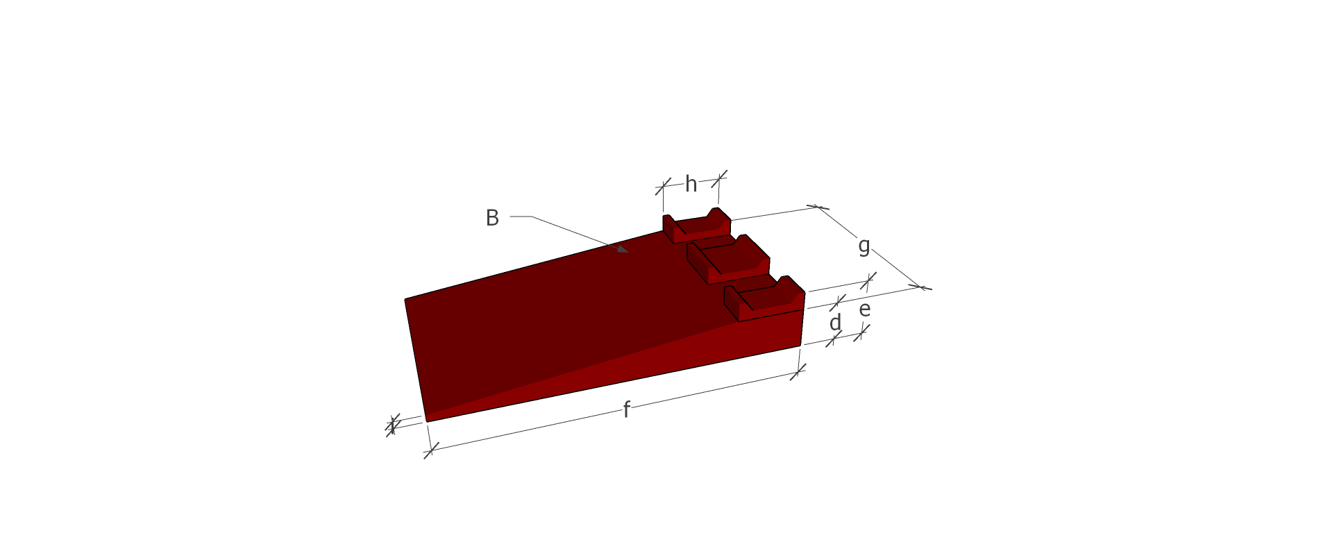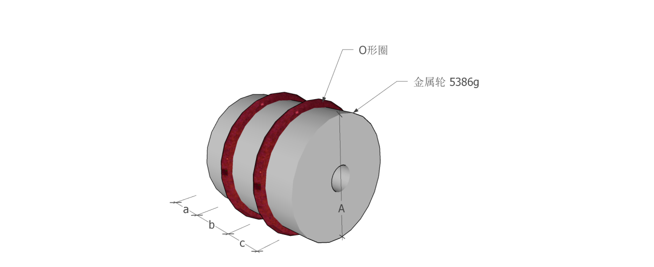

图1 金属轮和活动坡道构造尺寸图

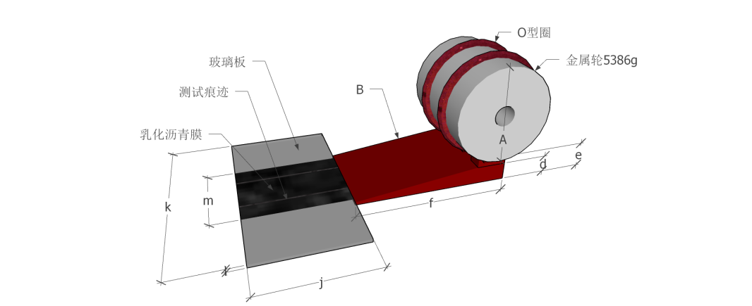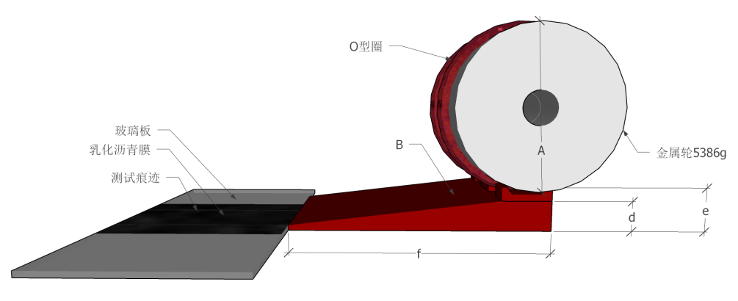

A:直径95mm B:坡率1:6

a:30mm b:38mm c:30mm d:17.5mm e:25.4mm

f:152mm g:90mm h:28.7mm i:3mm j:100mm

k:200mm l:3mm m:80mm

图2 测试装置图

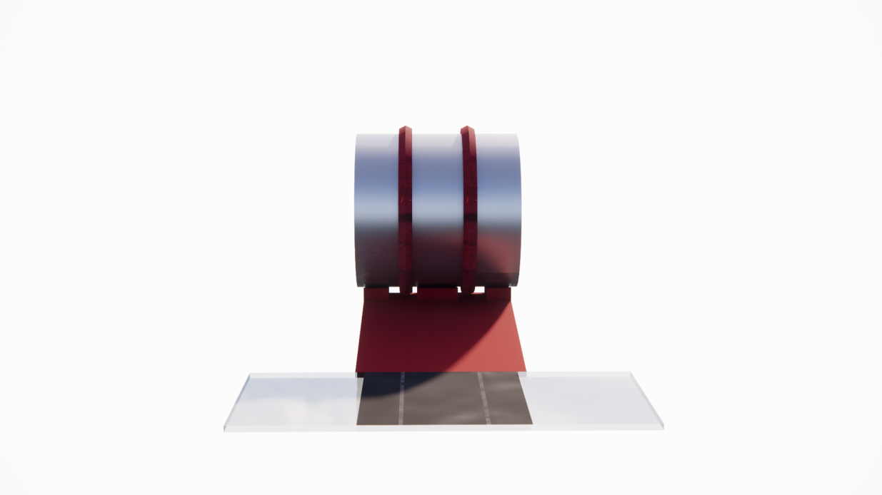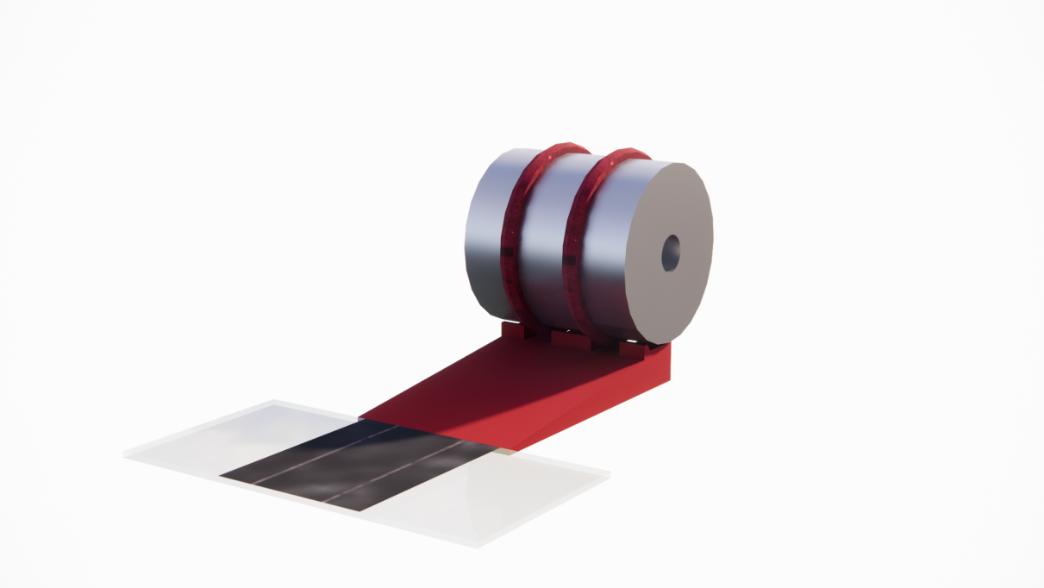

### A.4.2.2 烘箱

### 指定温度恒温8h的保温烘箱。

### A.4.2.3 玻璃板

### 长200mm，宽100mm，厚度3mm左右的玻璃板。

### A.4.3 试验步骤

### A.4.3.1 将试样涂布于玻璃片（200mm×100mm×3mm）上，涂成与玻璃片的短边平行在长边中心处成一条80mm宽的带状，涂膜厚度按洒布量（0.5kg/m2）折算。

### A.4.3.2 将粘轮测试仪放在烘箱里保温1h

### A.4.3.3 将制作好的不粘轮乳化沥青样品和成型后的被附着材料放在指定温度的烘箱中静置4h以上。

### A.4.3.4 将玻璃板放在斜坡上，双手持粘轮测定仪（室温）从坡道上匀速碾过乳化沥青膜，测量粘轮测试仪橡胶圈乳化沥青残留长度及粘轮测试仪橡胶圈滚过不粘轮界面长度，计算粘轮率。

### A.4.4 结果计算

### A.4.4.1 粘轮率按式计算：

δ=c/Lx100%

### A.4.4.2式中：δ一粘轮率；

### c一不粘轮乳化沥青残留长度，cm；

### L一粘轮测试仪橡胶圈周长，cm。

### A.4.5 判定依据

### A.4.5.1 粘轮率δ≤10%视为不粘轮。

### 注：考虑到打开烘箱测试温度有误差，建议测试温度63±3℃。

# 本规程用词说明

**1**为便于在执行本规程条文时区别对待，对要求严格程度不同的用词说明如下：

**1)**表示很严格，非这样做不可的：

正面词采用“必须”，反面词采用“严禁”；

**2)**表示严格，在正常情况下均应这样做的：

正面词采用“应”，反面词采用“不应”或“不得”；

**3)**表示允许稍有选择，在条件许可时首先应这样做的：

正面词采用“宜”，反面词采用“不宜”；

**4)**表示有选择，在一定条件下可以这样做的，采用“可”。

**2**条文中指明应按其他有关标准执行的写法为：“应符合……的规定”或“应按……执行”。

# 引用标准名录

1 《沥青混合料专业名词术语》GB/T 37383-2019

2 《道桥用防水涂料》JC/T 975

3 《公路沥青路面施工技术规范》JTG F40

4 《公路工程沥青及沥青混合料试验规程》JTG E20

5 《公路沥青路面养护技术规范》JTG 5142

6 《公路工程质量检验评定标准第一册―土建工程》JTG F80/1-2017

7 《城镇道路施工与质量验收规范》CJJ 1-2008

8 《橡胶沥青路面技术标准》 CJJ/T 273-2019

广东省建设科技与标准化协会

不粘轮乳化沥青施工技术规程

T/GDJSKB ×××-2021

# 条文说明

**（暂将条文说明的内容与与正文内容放在一起，形成报批稿之后，集中将条文说明的内容移至后边）**